{0><}0{>El sistema de asistencia de cambio de carril de Mazda recibirá el premio “Euro NCAP Advanced”<0}

{0>{1><1}<}0{>Madrid, 24 de agosto de 2011. El sistema de asistencia de cambio de carril (RVM, del inglés Rear Vehicle Monitoring) que monta el Mazda3 recibirá uno de los codiciados premios “Euro NCAP{1>*<1} Advanced” en la edición de este año del Salón del Automóvil de Fráncfort (IAA), que se celebrará el mes que viene.<0}
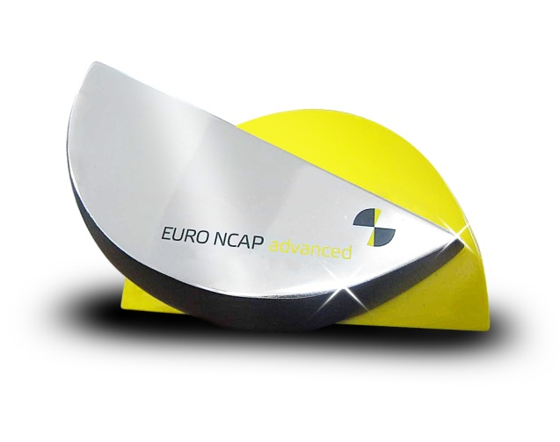
{0><}0{>Euro NCAP ha evaluado el sistema RVM de Mazda y sus responsables han valorado muy favorablemente los beneficios que ofrece en materia de seguridad.<0} {0><}0{>Este sistema ayuda al conductor a evitar situaciones peligrosas e incluso colisiones con otros vehículos en los cambios de carril.<0} {0><}0{>Utiliza dos sensores de radar, montados a ambos lados del paragolpes trasero, para medir constantemente la distancia a la que se encuentran los vehículos de alrededor y su velocidad relativa.<0}

{0><}0{>A velocidades por encima de 60 km/h, el RVM de Mazda advierte al conductor de la presencia de un vehículo en la zona ciega o de la posibilidad de que otro vehículo penetre en esa zona en los siguientes 5 segundos, con un alcance de hasta 50 metros. Para ello, enciende un indicador de proximidad situado en el retrovisor lateral correspondiente. Si, de todos modos, el conductor pone el intermitente correspondiente al lateral por el que se le acerca otro vehículo, el indicador luminoso parpadea rápidamente y se emite una señal acústica que avisa al conductor para que no cambie de carril.<0} {0><}0{>El sistema está diseñado para funcionar con todo tipo de condiciones meteorológicas y es capaz de detectar todas las clases de vehículos, hasta motocicletas.<0}

{0><}0{>Mazda se dio cuenta de que casi el 5% de los accidentes se producen entre vehículos que circulan en el mismo sentido, y que la causa de cerca del 80% de esos accidentes es un cambio de carril.<0} {0><}0{>Por sus especificaciones, el sistema RVM de Mazda podría ayudar a evitar más de la mitad de estas colisiones.<0}

{0><}0{>Mazda fue el primer fabricante japonés que introdujo en Europa un sistema de asistencia de cambio de carril. Empezó a montarlo en 2008 en el Mazda6 y, posteriormente, lo extendió al Mazda3 y al CX-7 en 2009. Ahora, lo presentará de nuevo en septiembre, en el marco del IAA, en el nuevo Mazda CX-5 y en la nueva versión del Mazda3.<0}
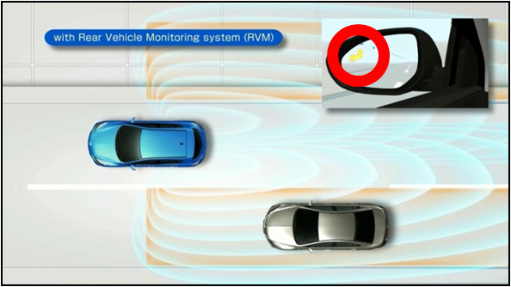

{0><}0{>“Euro NCAP Advanced” es un reconocimiento a los sistemas de seguridad de alta tecnología<0}

{0><}0{>Desde 2010, los premios “Euro NCAP Advanced” distinguen a los fabricantes de automóviles que desarrollan nuevas tecnologías de seguridad capaces de aportar beneficios en materia de seguridad científicamente demostrados a los consumidores y a la sociedad.<0}
{0><}0{>Euro NCAP es una organización independiente que lleva a cabo pruebas del comportamiento de seguridad de los automóviles. Está formada por asociaciones de consumidores, clubes de automovilismo y autoridades con competencias de transporte de distintos países europeos.<0} {0><}100{>Lleva a cabo calificaciones de seguridad de automóviles desde el año 1997.<0}

{0><}0{>La seguridad ha sido, desde siempre, una de las prioridades de Mazda.<0} {0><}0{>El Mazda3 recibió la calificación máxima de cinco estrellas en las últimas pruebas combinadas de seguridad Euro NCAP, que tuvieron lugar en 2009 (protección de ocupantes adultos, protección de ocupantes infantiles, protección de los peatones y asistencia a la seguridad).<0} {0><}0{>Ese mismo año, el Mazda6 recibió idéntica calificación. Por su parte, el Mazda2 (2007) y el Mazda5 (2005) recibieron cinco estrellas en protección de ocupantes adultos (según el sistema de valoración anterior).<0}

# # #
Para más información:
Natalia García
Directora de Comunicación
Telf: 914185468
ngarcia@mazdaeur.com

Manuel Rivas
Jefe de Prensa
Telf. 914185450
mrivas@mazdaeur.com

Web de prensa: www.mazda-press-spain.com

Mazda Motor Corporation, empresa fundada en 1920 y con sede en Hiroshima (Japón), es uno de los mayores fabricantes de automóviles de Japón con una capacidad de producción por encima del millón de unidades, que fabrica en tres plantas propias y en 19 lugares en el mundo. Mazda cuenta con cinco centros de I+D y está presente en 142 países con 35.700 empleados.

Mazda Automóviles España, S.A., empresa fundada en marzo de 2000 y con sede en Madrid (España), es la filial de Mazda Motor Corporation en España y actualmente distribuye seis modelos en el mercado español: Mazda2 (modelo urbano elegido Coche del Año en el Mundo 2008), Mazda3 (compacto), Mazda5 (monovolumen compacto), Mazda6 (berlina), MX-5 (descapotable), Mazda CX-7 (todocamino), junto con su modelo de altas prestaciones Mazda3 MPS, cubriendo así prácticamente la totalidad de los segmentos del mercado. Cuenta con un capital humano de 51 empleados.

* 0><}0{>European New Car Assessment Programme (Programa europeo de evaluación de automóviles nuevos)<0}

